こんな時に  こんな子供に対して | ●なわとびが苦手な子（縄が引っかかる子）  ●なわとびを手首で回せない子  ●道具の操作がぎこちない子
こんな支援を | 「なわとび」の跳びかた  なわとびができない子は、手首ではなく腕で縄を回そうとする。また、跳ぶタイミングが悪く、手首がまだ上を向いている時点で焦ってジャンプしてしまい、縄が足にからまる傾向がある。そこで手首が下向きになった時点でジャンプするタイミングをつかませる。スローモーションでやってみせることもできる道具。  その後、いきなり普通のなわとびではなく、ゴムホースを切った物や、重い縄で飛べるようになってから、普通のなわとびへ徐々にステップアップさせる。  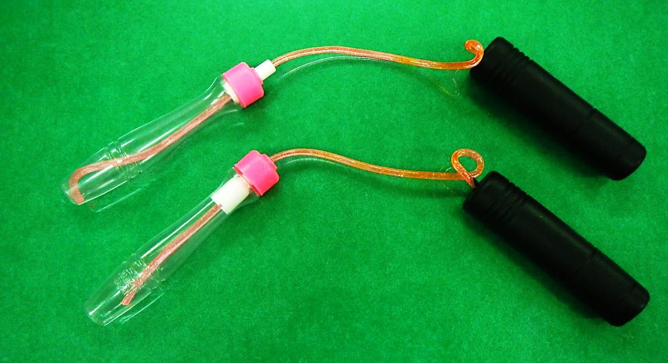  作り方  ・ビニールなわとびを柄から30㎝の所で切断し、そこに自転車のハンドルグ  リップを重りとして取り付ける。  制作時間：15分  制作費：なわとび（300円～）、自転車ハンドルグリップ（100円×２）
体育・あそび： 「エアーなわとび」
製作者：沖縄県立総合教育センター特別支援教育班：比嘉展寿

